Компьютерный комплексный тренажер

пылеугольного энергоблока с котлом ТПП-312 ТКЗ, турбиной К-300-240-2 ХТГЗ и генератором ТГВ-300 Электротяжмаш
Предложение ЕМВ-ЕНЕРГО по разработке компьютерных тренажеров для подготовки и тренажа оперативного персонала смены тепловых энергоблоков

1. Задача компьютерного тренажера
Тренажер должен обеспечить подготовку и тренаж оперативного персонала теплового энергоблока в составе смены.
В связи с тем, что на реальном энергоблоке значительная часть операций (особенно в период пуска и останова энергоблока, переключения оборудования) выполняется обходчиками по месту, особое внимание при разработке тренажера уделяется разработке рабочих мест обходчиков. Следует отметить, что данная категория персонала, как правило, имеет меньший опыт работы и допускает больше ошибок.
С целью организации на тренажере рабочих мест обходчиков, в математической модели тренажера реализуется моделирование, кроме электрофицированной арматуры, всей ручной арматуры, включая вентилей продувки, дренажей и т.д. В качестве примера, на одном из блоков 300 МВт (Ладыжинская ТЭС) ручной арматуры 1053 шт., тогда как электрофицированной (клапана и задвижки) – 296 шт. Из данного примера видно, что количество ручной арматуры более, чем в три раза превышает количество электрофицированной.
Для целей подготовки персонала в составе смены тренажер должен иметь следующие рабочие места:
- рабочее место инструктора (Пульт инструктора);
- рабочее место начальника смены КТЦ;
- рабочее место машиниста энергоблока;
- рабочее место старшего машиниста энергоблоков;
- рабочее место машиниста-обходчика по турбинному оборудованию;
- рабочее место машиниста-обходчика по котельному оборудованию;
- рабочее место дежурного электромонтера электроцеха;
- рабочее место дежурного электрослесаря цеха тепловой автоматики и измерений (по согласованию с заказчиком).
Примерная структура тренажера отображена на рисунке ниже, где:
РМ Інстр. – рабочее место инструктора (пульт инструктора);
РМ МЕБ – рабочее место машиниста энергоблока;
РМ МОКУ - рабочее место машиниста-обходчика котельного оборудования;
РМ МОТУ – рабочее место машиниста-обходчика турбинного оборудования;
РМ Ел.Ц – рабочее место специалиста электроцеха.

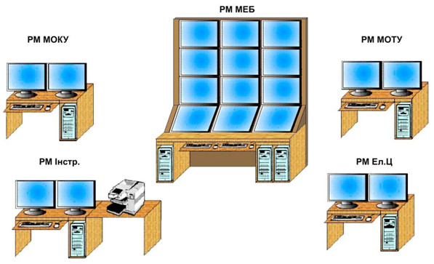

2. Концепция
2.1. Рабочие места
2.1.1. Рабочие места начальника смены блока, машиниста и старшего машиниста энергоблока должны имитировать интерфейс блочного щита управления. Для этого используются рабочее место с достаточным количеством мониторов. В качестве примера может быть приведена фотография соответствующего рабочего места тренажера блока №1 Ладыжинской ТЭС (рис.2). На мониторы вызываются видеокадры, отображающие фрагменты блочного щита управления: пульты и панели со всеми органами управления и контроля, пультовые приставки, мнемосхемы, неоперативные панели управления и т.д. (рис.3,4,5). При выборе количества мониторов для организации данного рабочего места необходимо учитывать удобство работы, чтобы было видно одновременно максимальное количество панелей и пультов оперативного контура. При необходимости на любой монитор может быть вызвана также любая боковая панель или панель неоперативного контура БЩУ с помощью видеокадра-меню блочного щита управления (рис.1)
2.1.2. Рабочие места машинистов-обходчиков.
Разработке рабочих мест обходчиков турбинного и котельного оборудования должно уделяться особое внимание. Как уже указывалось, значительное количество операций, особенно при пусках и остановах энергоблока выполняется обходчиками по месту.
Рабочие места обходчиков турбинного и котельного оборудования реализуются на офисных компьютерах с двумя мониторами. Пример изображен на рис.6. На видеокадрах этих рабочих мест отображаются технологические схемы с электрофицированной и ручной арматурой, приборы, расположенные по месту (манометры обычные и электроконтактные, стекла контроля уровня в технологических сосудах, окна наличия протока масла через подшипники и т.д.), пульты и панели по месту, кнопки аварийного отключения механизмов и т.д., которые находятся в котельном и машинном зале.
Обходчики в процессе тренажа имеют возможность воздействовать на ручную и электрофицированную арматуру, контролировать процесс по приборам, установленным по месту, а также динамическим картинкам, имитирующим технологические процессы, например, продувку трубопроводов, проток масла и т.д. Пример видеокадра обходчика котельного оборудования приведен на рис.7.
2.1.3. Рабочее место дежурного электромонтера электроцеха также, как и рабочие места обходчиков турбинного и котельного оборудования, реализуются на офисных компьютерах. На видеокадрах дисплеев отображаются панели управления БЩУ электроцеха с органами контроля и управления, а также средства управления, контроля и сигнализации электрооборудования, расположенные вне БЩУ (шкафы местного управления, ячейки КРУ 6 кВ, панели РЗА, панели рабочего и резервного возбуждения, контрольно-измерительные приборы и пр.). Пример видеокадров дежурного электромонтера приведен на рис.8, 9.
2.1.4. Рабочее место дежурного электрослесаря цеха тепловой автоматики и измерений
Разрабатывается по согласованию с заказчиком, объем моделирования при этом согласовывается.
2.1.5. Реализация рабочего места инструктора
Пульт инструктора позволяет произвести запуск тренажера с предварительно выбранного исходного состояния оборудования, проводить тренаж по предварительно разработанным сценариям, вносить технологические возмущения, различные неисправности технологического и оборудования АСУ ТП в процессе тренажа.
2.2. Модель энергоблока.
Модель технологических систем энергоблока адекватно отображает работу основного и вспомогательного оборудования энергоблока в номинальном и пусковых режимах работы. Состоит из набора отдельных подмоделей технологических узлов, объединенных общей оперативной базой данных.
Модель АСУ отображает работу алгоритмов управления механизмами, выключателями, задвижками, клапанами, а также защит, сигнализации, блокировок, логического управления. Модель АСУ конструируется на базе электрических схем цеха тепловой автоматики и электроцеха, карты уставок защит, сигнализации и т.д.
Модель устанавливается на компьютере пульта инструктора.
3. Особенности реализации тренажера блока с цифровой АСУ ТП
Рабочие места начальника смены блока, машиниста и старшего машиниста энергоблока должны повторять интерфейс цифровой АСУ блока. Для этого должны использоваться технические и программные средства фирмы-разработчика цифровой АСУ, т.е. операторские станции, информационные панели и. т.д. В целях экономии денежных средств допускается использовать на тренажере в усеченном варианте количество технических средств, например, две операторских станции вместо трех или отказаться от информационных панелей. Возможно также применение на тренажере вместо дорогих промышленных компьютеров обычных офисных, если это позволяют программные средства разработчика цифровой АСУ. Кроме того, необходимо стремиться, чтобы качество восприятия информации оператором, особенно при тренаже в пусковых и аварийных режимах не пострадало. В каждом конкретном случае вопрос должен обсуждаться и решение принимает Заказчик.
Применение виртуальных контроллеров АСУ, реализованное на офисном компьютере, позволит использовать на тренажере реальные алгоритмы управления, заложенные в АСУ, и позволит также без проблем модернизировать модель АСУ в тренажере в случае корректировок реальных алгоритмов АСУ, что довольно часто происходит в процессе эксплуатации блока после модернизации. Следует отметить, что все ведущие фирмы-разработчики цифровых АСУ уже имеют в наличии программные средства для реализации виртуальных контроллеров.
Примерная структурная схема тренажера блока с цифровой системой управления приведена на рис.10
Использование реального интерфейса операторских станций, базы данных цифровой АСУ, реальных алгоритмов управления значительно повысит качество подготовки на тренажере.

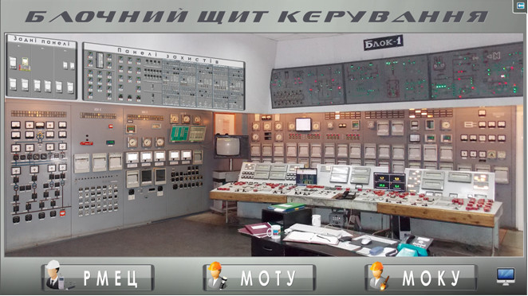
Рис.1 Видеокадр-меню блочного щита управления

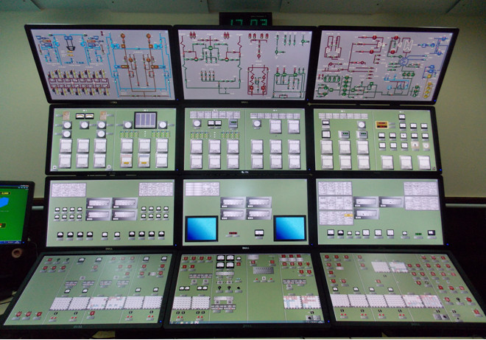
Рис.2 Рабочее место оператора блочного щита управления
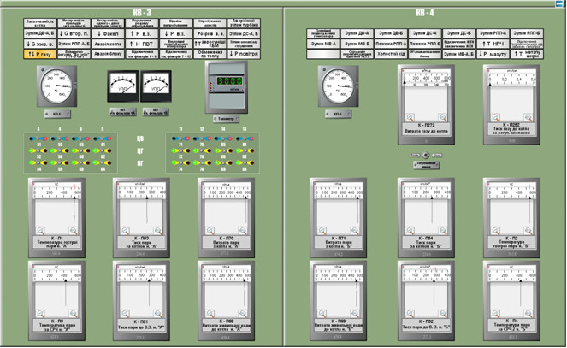
Рис.3 Видеокадр панели оперативного контура

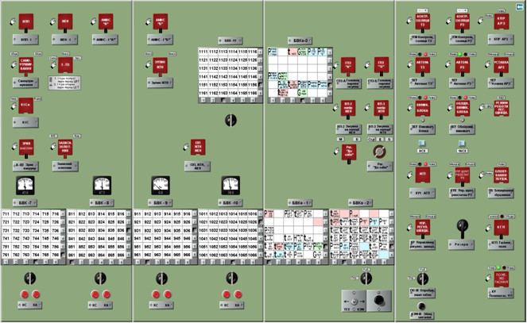
Рис.4 Видеокадр пульта оперативного контура
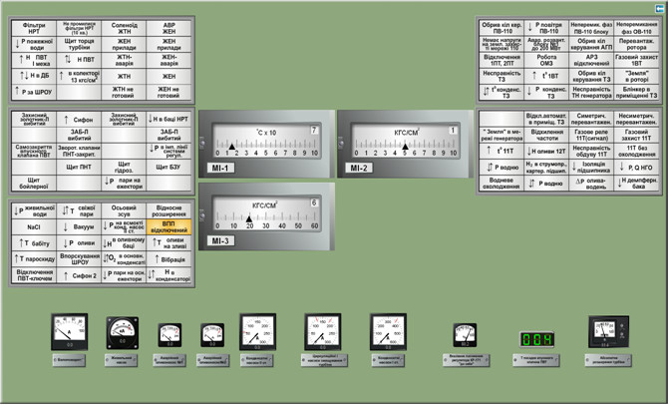
Рис.5 Видеокадр приставки пульта оперативного контура

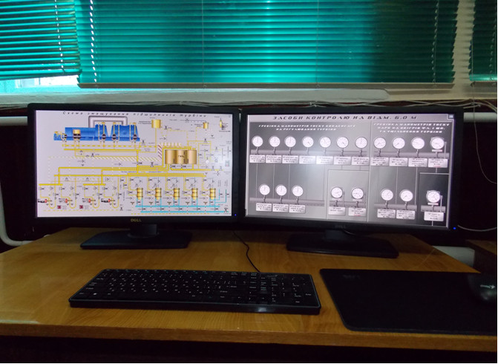
Рис.6 Фотография рабочего места обходчика турбинного отделения
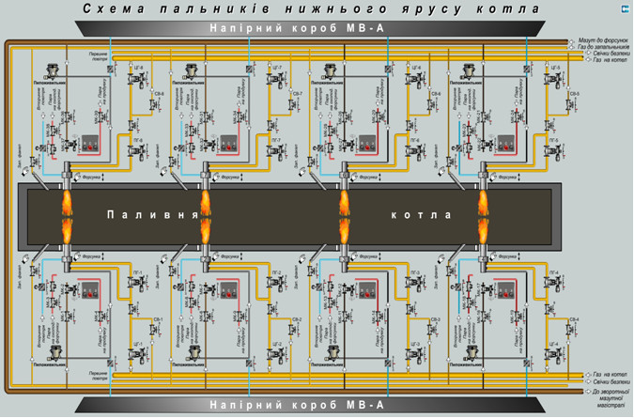
Рис.7 Пример видеокадра рабочего места обходчика котельного отделения

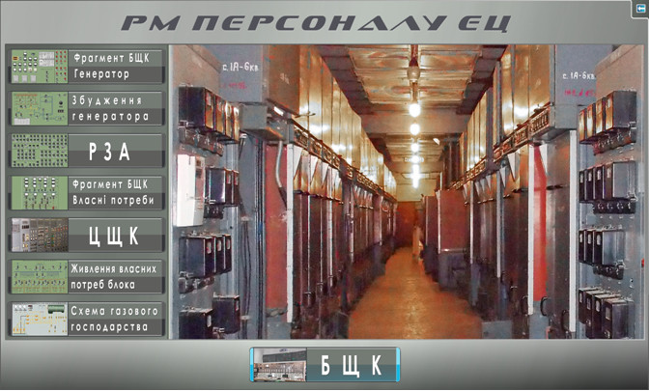
Рис.8 Видеокадр-меню рабочего места дежурного электромонтера электроцеха
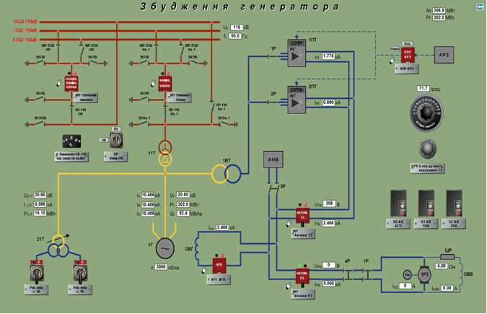
Рис.9 Відеокадр рабочего места дежурного электромонтера электроцеха. Возбуждение турбогенератора

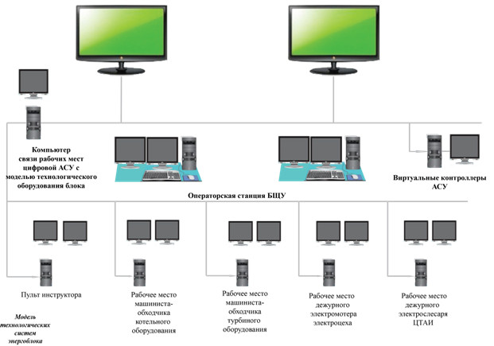
Рис.10 Особенности тренажера блока с цифровой системой управления

